|  |  |  |  |  |  |
| --- | --- | --- | --- | --- | --- |
| **ENTREGA DE ACTIVIDADES** | | | | **No.** | **5** |
| **Curso: RST** | |
| **Datos del alumno** | | | | **Logotipo Personal** | |
| **Apellido, Nombre** | **Sac Bocel Wilson Fray** | **Bloque** | **1** |  | |
| **Clave** |  |  | |
| **Fecha de entrega** | **1/03/2022** | **Hora** |  |

**Nota**: al terminar de adjuntar la información a su proyecto, convertir el documento en formato PDF, el formato de texto deberá ser: alienación de texto *justificado*, tipos de fuente Courier New 12puntos, imágenes centradas y agregar un marco de imagen.

# Herramientas del mantenimiento preventivo de una computadora

Consiste en herramientas que nos ayuda a darle el mantenimiento requerido a un dispositivo.

# Destornillador

Herramienta básica que vamos a necesitar, son diseñados para apretar o aflojar tornillos

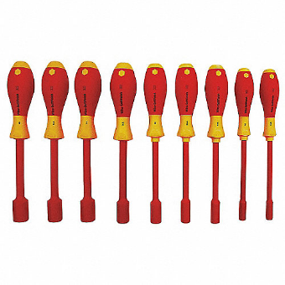

# Mango de precisión:

Es una herramienta que cuenta con la función de tornillas pequeños tornillos



# Pinzas y Alicates

Esta herramienta puede ayudar a desmontar tornillos y retirar piensas

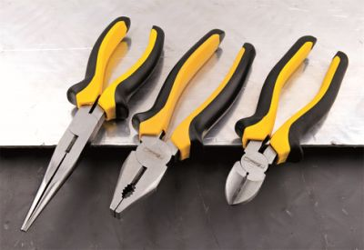

# Pulseras antiestáticas

Esta herramienta tiene la función de descargar energía antes de un mantenimiento interno a una computadora

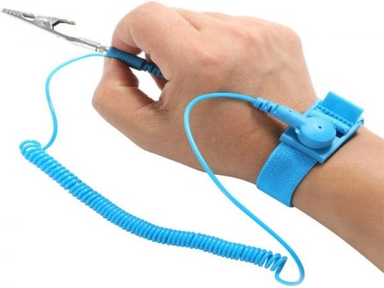

# Escritorio o mesa de trabajo

Esta herramienta consiste en un lugar amplio para poder trabajar a gusto, y de preferencia la mesa sea de madera

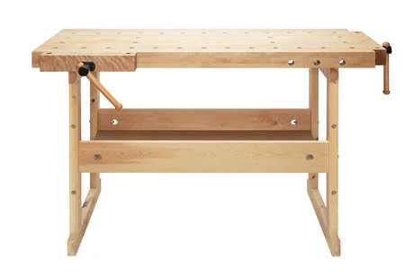

# Bridas o abrazaderas plásticas:

Esta herramienta tiene la función de sujetar cables y mantener en orden

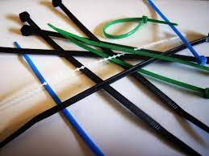

# Pasta térmica:

se aplica al procesador antes de instalar una solución de refrigeración

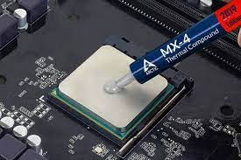

# Alcohol isopropílico:

utilizado en la industria para fabricar desinfectantes, limpiadores y detergentes



# Componentes de repuesto:

Esta parte es necesario por si llegamos a fallas en el mantenimiento

